STERILISATIE BIJ DE MAN (VASECTOMIE)

Definitieve manier van anticonceptie. Bespreek eventuele alternatieven met uw partner.

Voor uitgebreide beschrijving: zie thuisarts.nl: sterilisatie bij de man
Hier staat de ingreep duidelijk omschreven, evenals zelden voorkomende complicaties. (te weten: nabloeding, infectie). Lees dit voor de afspraak bij uw behandelaar.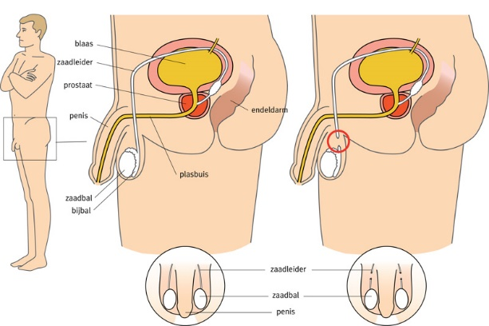
De huisarts onderzoekt u vooraf of de ingreep mogelijk is; eerdere ingrepen of een ontsteking aan balzak en/of lies, een korte zaadstreng, of bepaalde medicijnen (bloedverdunners) kunnen reden zijn om u alsnog naar elders te verwijzen.

De balzak dient minimaal 3 dagen voor de ingreep onthaard te worden.

Voor de ingreep wordt eenmalig diazepam (Valium ®) verstrekt; dit maakt u meer ontspannen en de ingreep makkelijker. U mag met diazepam niet actiefdeelnemen aan het verkeer.

Na de ingreep dient u een strakke onderbroek te dragen. U mag 1 week niet sporten, tillen, fietsen, vrijen en masturberen.

Na 3 maanden wordt het zaad gecontroleerd (Zwolle, fertiliteitscentrum); tot die tijd dient u andere maatregelen te treffen om zwangerschap te vermijden. Bij koorts gedurende deze 3 maanden dient het onderzoek te worden uitgesteld, neem contact op met uw behandelaar.

De ingreep kost 450 E (prijspeil 2025); deze kosten worden vaak niet vergoed door uw verzekeraar en komen derhalve voor eigen rekening. Informeer tevoren bij uw verzekeraar of de ingreep voor u vergoed wordt.

Bij vragen: Amarant huisartsen; 038-3323059

